正心中學115學年度國三上第5章水與陸地綜合練習
單一選擇題（共50題，每題2分，共100分）
第一部分 圖表題（1-10題）
下表是地球上各種水體所占的比例：
水體 | 海水 | 冰川、冰帽及永久雪 | 地下水 | 河流、湖泊 | 其他
比例 | 97.2% | 2.15% | 0.63% | 0.009% | 0.011%

1. 把海水以外的水都當成淡水的話，冰川、冰帽加上永久雪，大約占了全世界淡水的多少？ (A) 約2% (B) 約25% (C) 約77% (D) 約97%
下表是某片海域海水中各種鹽類的質量比例，這片海的鹽度是35‰：
鹽類 | 氯化鈉 | 氯化鎂 | 硫酸鎂 | 其他
占總鹽類質量比例 | 78% | 10% | 6% | 6%

2. 小光舀了10公斤的海水，全部曬乾後，裡面的氯化鎂大約有幾公克？ (A) 3.5 (B) 35 (C) 273 (D) 350
下圖是某盆地1951～2007年間，地下水位和累計地層下陷量的變化。試回答第3～4題：
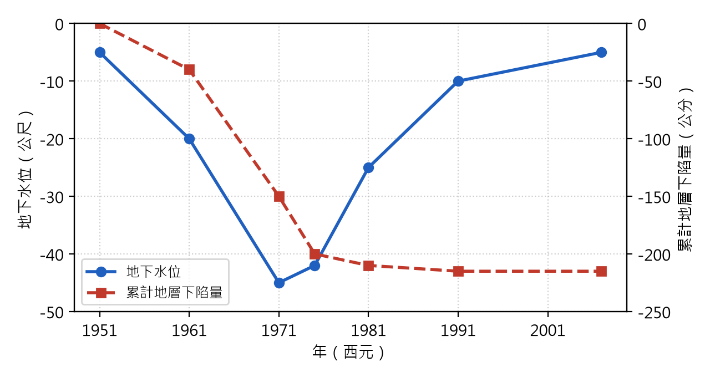
3. 眼看地面一直往下沉，政府終於出手管制抽地下水。從圖上判斷，管制大概是從哪一年前後開始的？ (A) 1955年 (B) 1965年 (C) 1975年 (D) 1995年
4. 阿哲看完這張圖，寫下四句心得。哪一句說對了？ (A) 地下水位回升後，地面也跟著回到原本的高度 (B) 地下水位最低的那幾年，地面下沉得最慢 (C) 1991年以後下沉的速度，比1961～1971年還快 (D) 地下水位回升後下陷變慢了，但已經沉下去的地面回不來
下表是同一條河上甲、乙、丙三個測站的觀測資料：
測站 | 平均流速（公尺／秒） | 河道寬度（公尺） | 河床主要沉積物
甲 | 0.4 | 300 | 泥
乙 | 2.5 | 20 | 礫石
丙 | 1.2 | 80 | 沙

5. 如果要把三個測站從上游排到下游，順序應該是？ (A) 甲、丙、乙 (B) 丙、乙、甲 (C) 甲、乙、丙 (D) 乙、丙、甲
下圖是某條河出海口附近的沉積物剖面。試回答第6～7題：
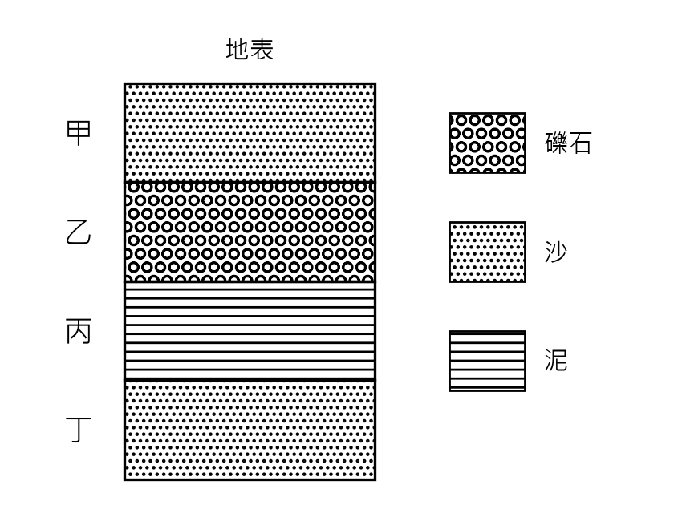
6. 河水流得最急的時候，沉積下來的是哪一層？ (A) 甲 (B) 乙 (C) 丙 (D) 丁
7. 如果這些沉積物經過很長的時間，被壓密、膠結成岩石，下列哪一組「地層」和「形成的岩石」配對正確？ (A) 乙－礫岩、丙－頁岩 (B) 甲－頁岩、乙－砂岩 (C) 丙－礫岩、丁－砂岩 (D) 甲－礫岩、丙－砂岩
小華把甲、乙、丙、丁四種礦物兩兩拿來互刮，結果如下表：
互刮的組合 | 甲與乙 | 乙與丙 | 甲與丙 | 甲與丁 | 乙與丁
受傷的礦物 | 乙 | 乙 | 甲 | 丁 | 乙

8. 四種礦物的硬度由大到小，應該怎麼排？ (A) 甲＞丙＞丁＞乙 (B) 丙＞丁＞甲＞乙 (C) 丙＞甲＞丁＞乙 (D) 甲＞丙＞乙＞丁
下表是甲～丁四種礦物的性質：
礦物 | 硬度 | 條痕顏色 | 滴加稀鹽酸 | 解理
甲 | 7 | 白色 | 無反應 | 無
乙 | 3 | 白色 | 冒氣泡 | 三組
丙 | 1 | 白色 | 無反應 | 一組
丁 | 2.5 | 白色 | 無反應 | 一組（片狀）

9. 根據表格，下列哪一個說法沒有問題？ (A) 甲可以在乙的表面刮出刻痕 (B) 丙是四種礦物中最不容易刮傷的 (C) 丁受力後，容易沿三組平行的解理面裂開 (D) 甲的主要成分是碳酸鈣
下表是甲～丁四種岩石的觀察紀錄：
岩石 | 觀察紀錄
甲 | 由肉眼可見的大顆粒結晶緊密鑲嵌而成，沒有層理
乙 | 顆粒極細，具有明顯層理，岩層中可見貝殼化石
丙 | 結晶顆粒細小，肉眼難以分辨，整體呈灰黑色
丁 | 由大小不一的礫石與沙粒膠結而成

10. 四種岩石裡，哪幾種是火成岩？ (A) 甲、乙 (B) 甲、丙 (C) 乙、丁 (D) 丙、丁
第二部分 綜合題（11-35題）
【5-1 地球上的水】
11. 火山爆發了！火山灰衝上天空，後來跟著雨水落下，變成泥流沖進河裡，最後鋪在地面成了新的地層。這一連串過程「直接」牽涉到哪些層圈？ (A) 大氣圈、水圈 (B) 岩石圈、水圈 (C) 生物圈、水圈 (D) 大氣圈、水圈、岩石圈
12. 地球的水大約97%是海水、2%是冰，地下水和河流、湖泊加起來只有1%左右。根據這組數字，哪一個說法正確？ (A) 淡水裡面最多的是地下水 (B) 人類能直接拿來用的水，只占地球總水量的1%左右 (C) 冰大多分布在赤道附近的高山上 (D) 河流和湖泊的水比地下水還多
13. 如果全球暖化越來越嚴重，南極冰層和高山冰川大量融化，最可能出現什麼變化？ (A) 海水的比例增加，海平面上升 (B) 淡水的比例增加 (C) 冰的比例增加 (D) 沿海地下水鹽化的問題會減輕
14. 暑假小美去七股鹽山玩，導覽員說這裡的海水鹽度大約是35‰。拿2公斤海水完全曬乾，理論上可以得到多少公克的鹽？ (A) 35 (B) 70 (C) 350 (D) 700
15. 關於地下水，下列哪一句話說錯了？ (A) 地下水主要來自雨水滲入地下 (B) 地下水面不是平的，地勢高的地方，地下水面通常也比較高 (C) 地下水主要儲存在頁岩層的孔隙裡 (D) 地下水面和地表相交的地方，可能會有泉水冒出來
16. 屏東沿海有些養殖漁塭長年抽地下水養魚。關於這個地區，下列哪一個說法是錯誤的？ (A) 只要停止抽水，被壓扁的岩層孔隙就能完全恢復 (B) 可能發生地層下陷 (C) 大潮或颱風時可能海水倒灌 (D) 海水可能滲進地下，讓地下水變鹹
17. 下表是某地區四個時期，每年抽掉的地下水量和自然補回來的水量（單位：百萬立方公尺）。最早可能開始出現地層下陷的是哪一個時期？

時期 | 甲 | 乙 | 丙 | 丁
年抽水量 | 800 | 1500 | 2600 | 3300
年補注量 | 1200 | 1600 | 2400 | 2500

(A) 甲 (B) 乙 (C) 丙 (D) 丁
18. 每逢午後雷陣雨，市區的馬路常常變成小河。下列哪一種做法，既能減少淹水，又能順便補充地下水？ (A) 把河道全部加蓋當成道路 (B) 人行道、停車場改用透水鋪面，並多留一些綠地 (C) 多抽一點地下水，把地下水面降低 (D) 把公園的草地改鋪成水泥廣場
【5-2 地貌的改變與平衡】
19. 地表會長成現在的樣子，是內營力和外營力一起努力的結果。下列哪一個主要是「內營力」的傑作？ (A) 河流在山區切出V形谷 (B) 風挾帶沙粒磨出風稜石 (C) 河口附近堆積出沙洲 (D) 板塊互相推擠，把地層抬升成山脈
20. 下列哪一個屬於「化學風化」？ (A) 植物的根在岩縫裡越長越粗，把岩石撐開 (B) 岩縫裡的水結冰又融化，裂縫越來越大 (C) 沙漠日夜溫差大，岩石熱脹冷縮而碎裂 (D) 岩石裡含鐵的礦物和空氣中的氧作用，變成紅褐色的氧化鐵
21. 某座高山年均溫低於0℃，空氣又很乾，岩縫裡的水常常結冰又融化，把岩石弄得四分五裂。關於這裡的風化作用，哪一個說法正確？ (A) 這裡以化學風化為主 (B) 以物理風化為主，岩石碎裂後表面積變大，反而讓化學風化變快 (C) 物理風化和化學風化各做各的，互不影響 (D) 物理風化會改變岩石中礦物的化學成分
22. 河流快要流到出海口的這一段，通常是什麼樣子？ (A) 流速很快，以侵蝕作用為主 (B) 河床上大多是大顆的礫石 (C) 河道寬、流速慢，以沉積作用為主 (D) 向下侵蝕很劇烈，常形成V形谷
23. 阿凱在溪邊撿石頭，發現同一條溪的兩個地方，石頭長得很不一樣：甲處的石頭稜稜角角、尖尖的；乙處的石頭圓圓滑滑，像雞蛋一樣。兩處石頭的成分相同，下列推論何者較合理？ (A) 甲處在下游，石頭搬運得遠才會有稜角 (B) 乙處在上游，水流急把石頭磨圓了 (C) 甲處在上游，水流太慢才磨出稜角 (D) 乙處在下游，石頭一路翻滾碰撞，稜角都被磨掉了
24. 下列哪一組「自然力量」和「它造出來的地形」配對正確？ (A) 冰川──U形谷 (B) 風──V形谷 (C) 海浪──風稜石 (D) 河流──海蝕平臺
25. 小志把礫石、沙、泥土一起倒進裝水的透明杯子，用筷子攪一攪，放了好幾天都沒動它。杯底的沉積物由下往上，最可能是什麼順序？ (A) 泥土、沙、礫石 (B) 沙、礫石、泥土 (C) 三者均勻混在一起，沒有分層 (D) 礫石、沙、泥土
26. 如果在一條河的中、上游蓋了水庫和攔沙壩，很多年以後，河口附近的海岸線最可能怎麼變？ (A) 往海的方向長出去 (B) 往陸地的方向退縮 (C) 維持不變 (D) 河口的沙洲越來越大
27. 某段海岸的沿岸海流由甲地流向乙地，漁港在兩地之間蓋了一道伸進海裡的突堤。幾年後，兩地的海岸線最可能怎麼變？ (A) 甲地往海長出去，乙地往陸地退縮 (B) 甲地往陸地退縮，乙地往海長出去 (C) 兩地都往海長出去 (D) 兩地都往陸地退縮
【5-3 地球上的岩石】
28. 關於沉積岩，下列哪一句是錯誤的？ (A) 頁岩的顆粒比礫岩、砂岩都小 (B) 墾丁由珊瑚礁形成的岩石是石灰岩 (C) 砂岩的顆粒比礫岩大 (D) 沉積岩裡常常可以找到化石
29. 同樣是火成岩，花岡岩的結晶大到肉眼看得見，玄武岩的卻細到幾乎看不出來。造成這種差別的主要原因是什麼？ (A) 岩漿冷卻凝固的速度不同 (B) 組成的礦物種類不同 (C) 沉積物堆積的時間不同 (D) 礦物排列的方式不同
30. 阿明在學校花圃邊撿到一塊石頭，上面有肉紅色、白色、黑色的顆粒，每一顆都看得很清楚，而且緊緊卡在一起。這塊石頭最可能是什麼？又是怎麼形成的？ (A) 安山岩，岩漿在地表附近快速冷卻而成 (B) 礫岩，沉積物經過壓密、膠結而成 (C) 花岡岩，岩漿在地底深處慢慢冷卻而成 (D) 大理岩，石灰岩經過高溫高壓變質而成
31. 下列「原本的岩石 → 變質後的岩石」配對，哪一組錯誤？ (A) 頁岩 → 板岩 (B) 玄武岩 → 石灰岩 (C) 石灰岩 → 大理岩 (D) 花岡岩 → 花岡片麻岩
32. 一塊岩石的奇幻旅程：它先被熔成岩漿，冷卻後變成甲；甲經過風化、侵蝕、搬運、沉積，又被壓密、膠結成乙；乙被埋進地底，受到高溫高壓變成丙。甲、乙、丙依序是哪一類岩石？ (A) 沉積岩、火成岩、變質岩 (B) 火成岩、變質岩、沉積岩 (C) 變質岩、沉積岩、火成岩 (D) 火成岩、沉積岩、變質岩
33. 實驗課時，石英（硬度7）、方解石（硬度3）、滑石（硬度1）的標籤不小心全掉了，只好重新編成甲、乙、丙。測試後發現：甲、乙互刮，只有乙受傷；乙、丙互刮，只有丙受傷。乙是哪一種礦物？在乙上滴稀鹽酸會怎樣？ (A) 方解石；冒出氣泡 (B) 石英；不冒泡 (C) 滑石；冒出氣泡 (D) 方解石；不冒泡
34. 鑑定礦物時，老師提醒：「看條痕比看外表顏色可靠。」這是因為？ (A) 同一種礦物的外表和條痕都只有一種顏色 (B) 同一種礦物外表可能有好幾種顏色，但條痕顏色是固定的 (C) 外表只有一種顏色，條痕卻可能有很多種 (D) 條痕的顏色會隨著礦物的大小改變
35. 石灰岩和大理岩常被拿來比較，下列哪一個說法正確？ (A) 石灰岩是變質岩，大理岩是沉積岩 (B) 石灰岩的礦物排列比大理岩緊密 (C) 兩者主要成分都是碳酸鈣，滴稀鹽酸都會冒泡 (D) 大理岩是石灰岩熔化成岩漿後冷卻形成的
第三部分 會考類似題（36-50題）
阿翰參加「水資源小偵探」營隊，拿到某集水區一年的「水帳本」（單位：毫米）。雨水落下後，一部分蒸發散回天空，一部分變成地表逕流流走，剩下的都鑽進地底變成地下水。試回答第36～37題：
36. 這一年鑽進地底的水，大約占降水量的多少？

項目 | 降水量 | 蒸發散量 | 地表逕流量 | 入滲量
水量 | 2500 | 1000 | 1000 | ？

(A) 10％ (B) 20％ (C) 40％ (D) 60％
37. 後來這片森林被開發成住宅區，還鋪上了柏油路。這本「水帳本」最可能出現什麼變化？ (A) 地表逕流變多，入滲變少 (B) 蒸發散變多，入滲也變多 (C) 地表逕流變少，入滲變多 (D) 降水量變少，入滲不變
38. 小安想知道哪種材料最「漏水」。他在三個一樣的漏斗裡，分別裝進等體積的乾礫石、粗砂、黏土，各倒入200毫升的水，5分鐘後量量流下來多少水，結果如下表。哪一個推論最說得通？

漏斗內物質 | 礫石 | 粗砂 | 黏土
流下來的水量（毫升） | 180 | 150 | 20

(A) 黏土顆粒之間的縫隙大，水最容易通過 (B) 礫石留住的水最多，所以礫岩層的地下水最豐富 (C) 由黏土變成的頁岩，最適合當含水層 (D) 顆粒較大的沉積物比較透水，它們形成的岩層比較有機會成為含水層
39. 某村子由北往南依序有丁、甲、乙、丙四口井，偏偏有座垃圾掩埋場蓋在甲、乙兩井之間。地下水會從地下水面高的地方流向低的地方，各井量到的地下水面高度如下表。如果掩埋場的髒水滲進地下，哪兩口井的村民最該擔心？

水井 | 丁（最北） | 甲 | 乙 | 丙（最南）
地下水面海拔（公尺） | 35 | 32 | 28 | 24

(A) 甲、丁 (B) 甲、乙 (C) 乙、丙 (D) 丁、丙
40. 班上去參觀一座百年老墓園。這一帶雨多、酸雨又嚴重，同一年立的兩塊墓碑：甲碑是花岡岩，字還清清楚楚；乙碑是大理岩，字已經糊掉、表面坑坑疤疤。最主要的原因是什麼？ (A) 大理岩顆粒大，容易熱脹冷縮而裂開 (B) 花岡岩的硬度比較小，反而不容易壞 (C) 大理岩主要成分是碳酸鈣，被酸性雨水溶蝕了 (D) 乙碑的位置比較低，常被河水沖刷
41. 阿傑整理了四種自然現象：
甲、高山岩縫裡的水反覆結冰、融化，把岩石撐裂
乙、強風挾帶沙粒不停撞擊岩柱，岩柱底部越來越細
丙、海浪一直拍打海崖，在崖壁上打出海蝕洞
丁、岩石表面長出地衣，分泌酸性物質讓岩石表面變鬆軟
哪些屬於「侵蝕作用」？
(A) 甲、乙 (B) 甲、丁 (C) 丙、丁 (D) 乙、丙
42. 小宇和爸爸划獨木舟到一處河流轉彎的地方，順手用繩子綁著石頭，從左岸往右岸每隔5公尺量一次水深，結果如下表。哪一個推論最合理？

距離左岸（公尺） | 0 | 5 | 10 | 15 | 20（右岸）
水深（公尺） | 0.3 | 0.8 | 1.5 | 2.6 | 3.2

(A) 右岸是彎道外側，側向侵蝕比較強，岸邊不適合蓋房子 (B) 左岸是彎道外側，側向侵蝕比較強 (C) 右岸流速比較慢，容易堆出沙洲 (D) 左岸的水最深，最適合戲水
下圖是某條河出海口的海岸線60年來的位置變化（以1960年的位置為0，往海的方向為正），這條河的上游在1978年蓋好了一座大水庫。試回答第43～44題：
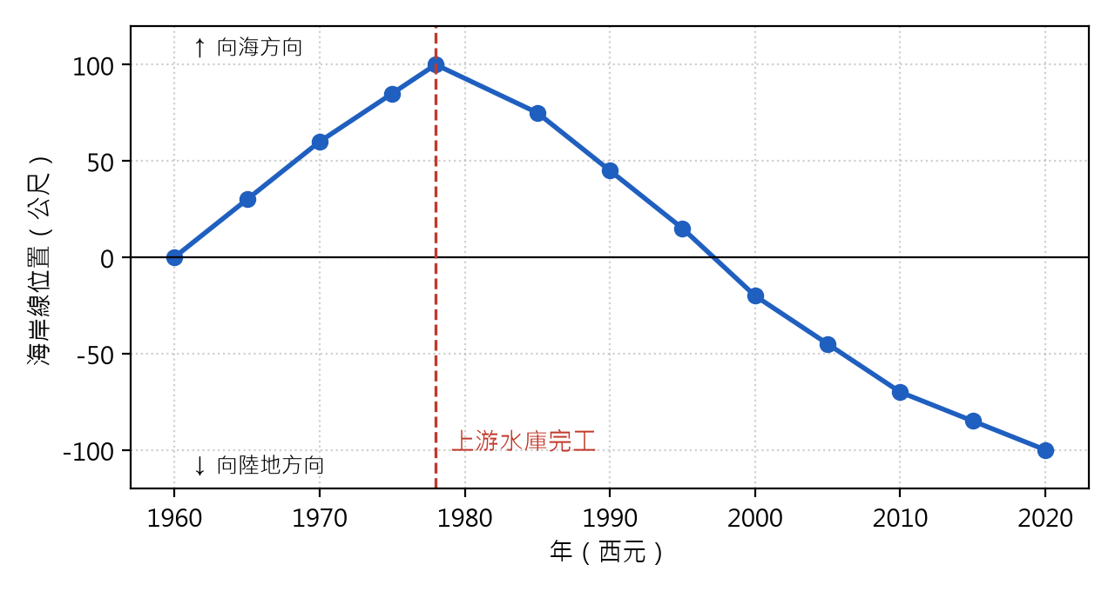
43. 看完這張圖，下列哪一個說法正確？ (A) 1960～1978年間，河川帶來的泥沙比海浪帶走的少 (B) 1978年後海岸線往陸地退，可能是水庫把泥沙攔住了 (C) 1978年後海岸線一直往海推進，陸地越來越大 (D) 海岸線只受海浪影響，跟上游的水庫沒有關係
44. 如果想讓海岸線別再退下去，下列哪一招最有用？ (A) 在河口大量抽砂石來蓋房子 (B) 在上游支流再多蓋幾座攔沙壩 (C) 大量抽取沿海的地下水 (D) 水庫定期排砂，讓泥沙回到下游河道
45. 科展小組做了一個可以調整坡度的水槽，鋪上大小不同的顆粒，每次放的水量都一樣，看看水流最多能沖走多大的顆粒，結果如下表。關於這個實驗，哪一個說法正確？

水槽坡度 | 5° | 10° | 20° | 30°
沖得走的最大顆粒 | 細砂 | 粗砂 | 小礫石 | 大礫石

(A) 操縱變因是坡度，坡度越大流速越快，沖得走的顆粒越大 (B) 應變變因是水槽坡度 (C) 操縱變因是水量，水量越大搬運能力越強 (D) 操縱變因是顆粒大小，顆粒越大越容易被沖走
46. 自然教室的岩石櫃旁，貼了一張「岩石身分檢索表」：
1. 滴稀鹽酸會冒泡→看第2步；不會冒泡→看第3步
2. 看得到貝殼碎片等化石→甲；由緊密的方解石晶體組成，沒有化石→乙
3. 由大小不一的圓滑碎屑膠結而成→丙；肉眼看得到礦物晶體緊密鑲嵌→丁
甲、乙、丙、丁依序最可能是？
(A) 大理岩、石灰岩、礫岩、玄武岩 (B) 石灰岩、大理岩、花岡岩、礫岩 (C) 石灰岩、大理岩、礫岩、花岡岩 (D) 大理岩、石灰岩、花岡岩、礫岩
47. 小芸暑假跑了三個地方，在筆記本上記下看到的岩石：
甲地（澎湖）：黑色岩石，晶粒很細，排成一根根柱子
乙地（金門）：淺色岩石，晶粒粗大，被拿來蓋碉堡
丙地（花蓮太魯閣）：白色岩壁，滴稀鹽酸會冒泡
哪一個說法正確？
(A) 甲地是花岡岩，岩漿在地表附近快速冷卻形成 (B) 乙地的岩石晶粒粗大，是岩漿在地底深處慢慢冷卻形成的 (C) 丙地是火山噴發形成的安山岩 (D) 三個地方的岩石都是火成岩
48. 登山社的學長們在山腰休息時，發現岩壁下方有清澈的泉水不停冒出來！晚上大家圍著營火討論泉水是從哪裡來的，誰的說法最合理？ (A) 志明：「雨水滲進地下變成地下水，這裡的地下水面剛好和地表相交，水就流出來了。」 (B) 阿豪：「山上雲霧很多，是水氣直接在岩壁裡面凝結出來的。」 (C) 小婷：「應該是岩漿冷卻的時候，從岩石裡釋放出來的水。」 (D) 佳佳：「海水從地底下一路滲透，爬到山上來了。」
49. 阿哲把體積一樣的乾燥岩石甲、乙、丙丟進水裡泡了一整天，撈起來擦乾再秤重，結果如下表（吸的水越多，代表孔隙越多）。如果地底下剛好有這三種岩石各自組成的岩層，哪一層最有機會成為良好的含水層？

岩石 | 甲 | 乙 | 丙
泡水前質量（公克） | 250 | 270 | 280
泡水後質量（公克） | 255 | 270.5 | 298

(A) 甲，因為泡水前最輕 (B) 乙，因為泡完水重量幾乎沒變 (C) 三層都存不了地下水 (D) 丙，因為吸的水最多，孔隙最多
50. 某座山原本是一整片原始森林，後來被砍掉改種高麗菜，還開了好幾條產業道路。幾年後，山上和下游最可能出現哪些狀況？
甲、一下雨，地表逕流就變多
乙、土壤流失得更快，山坡容易崩塌
丙、下游河床被泥沙淤高
丁、地下水補注量增加
(A) 甲、乙、丙 (B) 甲、乙、丁 (C) 乙、丙、丁 (D) 甲、丙、丁

答案與解析（教師用）
題號 | 1 | 2 | 3 | 4 | 5 | 6 | 7 | 8 | 9 | 10
答案 | C | B | C | D | D | B | A | C | A | B
題號 | 11 | 12 | 13 | 14 | 15 | 16 | 17 | 18 | 19 | 20
答案 | D | B | A | B | C | A | C | B | D | D
題號 | 21 | 22 | 23 | 24 | 25 | 26 | 27 | 28 | 29 | 30
答案 | B | C | D | A | D | B | A | C | A | C
題號 | 31 | 32 | 33 | 34 | 35 | 36 | 37 | 38 | 39 | 40
答案 | B | D | A | B | C | B | A | D | C | C
題號 | 41 | 42 | 43 | 44 | 45 | 46 | 47 | 48 | 49 | 50
答案 | D | A | B | D | A | C | B | A | D | A

第一部分 圖表題（1-10題）
1.（C）淡水約占100%－97.2%＝2.8%，冰占其中2.15÷2.8≈77%。淡水大多凍在冰裡，人類能用的其實不多。
2.（B）10000公克海水含鹽10000×35/1000＝350公克，氯化鎂占10%，就是35公克。
3.（C）約1975年起，地下水位從最低點開始回升，代表抽水量變少了，最可能就是開始管制的時候。
4.（D）1975年後累計下陷量的線變平，卻沒有往回升，表示被壓扁的岩層孔隙無法恢復。1961～1971年下陷約110公分，是沉得最快的時期。
5.（D）上游流速快、河道窄、沉積物顆粒大；下游剛好相反。所以是乙（上游）→丙→甲（下游）。
6.（B）流速越快，搬得動的顆粒越大。乙層是礫石，顆粒最大，當時的水流最急。
7.（A）沉積物壓密、膠結後形成沉積岩：礫石→礫岩、沙→砂岩、泥→頁岩。乙是礫石、丙是泥，所以乙形成礫岩、丙形成頁岩；甲、丁是沙，會形成砂岩。
8.（C）互刮時硬度小的會受傷：甲＞乙、丙＞乙、丙＞甲、甲＞丁、丁＞乙，整理起來是丙＞甲＞丁＞乙。
9.（A）甲硬度7比乙的3大，刮得動乙；丙硬度最小，最容易被刮傷；丁只有一組解理；遇稀鹽酸冒泡的是含碳酸鈣的乙（方解石），甲應該是石英。
10.（B）甲結晶大（像花岡岩）、丙結晶細小又灰黑（像玄武岩），都是火成岩；乙（頁岩）、丁（礫岩）是沉積岩。
第二部分 綜合題（11-35題）
11.（D）火山灰衝上天空（大氣圈），隨雨水變成泥流沖進河裡（水圈），最後堆成新地層（岩石圈）。
12.（B）淡水以冰最多，主要在南北極和高山上；人類可以直接取用的地下水、河流、湖泊加起來約1%，其中地下水又比河湖多得多。
13.（A）冰融化後大多流進海裡，海水比例增加、海平面上升。海平面變高，海水反而更容易入侵沿海的地下水。
14.（B）35‰就是每1000公克海水有35公克鹽，2000公克海水就有35×2＝70公克。
15.（C）頁岩顆粒很細、孔隙很小，水不容易滲進去，是不透水層；地下水主要存在砂岩、礫岩這類透水層裡。
16.（A）岩層孔隙少了地下水撐著，被壓扁之後就回不去了，所以抽地下水之前一定要先評估。
17.（C）抽得比補得多，地下水面就會下降，岩層孔隙失去支撐而下陷。最早出現抽水量（2600）大於補注量（2400）的是丙。
18.（B）透水鋪面和綠地讓雨水鑽進地下，地表逕流變少，也順便補充了地下水。
19.（D）內營力來自地球內部，像板塊運動、岩漿活動、斷層錯動；其他三個都是外營力造成的。
20.（D）化學風化會改變礦物的化學成分，例如氧化作用；(A)(B)(C)只是讓岩石裂開、變碎，屬於物理風化。
21.（B）又冷又乾的地方以物理風化為主。岩石被弄碎後表面積變大，化學風化也跟著加快，兩者通常同時進行。
22.（C）下游坡度小、流速慢、河道寬，搬運能力變弱，以沉積為主，沉積物顆粒也比較細。
23.（D）石頭被河水搬運時會互相碰撞摩擦，走得越遠就越圓滑，所以圓滑的乙處在下游。
24.（A）冰川侵蝕出U形谷；河流向下切出V形谷；風帶著沙子磨出風稜石；海浪侵蝕出海蝕平臺。
25.（D）越大、越重的顆粒越先沉下去，所以由下往上是礫石、沙、泥土。河水變慢時，也是大顆的先沉積。
26.（B）泥沙被水庫和攔沙壩擋住，送到河口的沙變少了。如果比海浪帶走的還少，海岸線就會往陸地退。
27.（A）突堤擋住海流，上游那側（甲地）的沙子堆起來，海岸線往外長；下游那側（乙地）沙子補不到又被侵蝕，海岸線往內退，這就是「突堤效應」。
28.（C）沉積岩的顆粒大小：礫岩＞砂岩＞頁岩。
29.（A）岩漿在地底深處慢慢冷卻，晶體有時間長大（花岡岩）；噴到地表附近很快冷卻，晶體來不及長大（玄武岩）。
30.（C）花岡岩由長石（肉紅色）、石英（白色、透明）、雲母（黑色）組成，晶體大，是在地底深處慢慢冷卻形成的。
31.（B）石灰岩是沉積岩，由生物遺骸或碳酸鈣沉澱形成，不是玄武岩變質來的。
32.（D）岩漿冷凝→火成岩；壓密膠結→沉積岩；高溫高壓但沒熔化→變質岩。三大類岩石可以互相轉變，這就是岩石循環。
33.（A）硬度小的受傷，所以甲＞乙＞丙：甲是石英、乙是方解石、丙是滑石。方解石主要成分是碳酸鈣，遇稀鹽酸會冒出二氧化碳氣泡。
34.（B）礦物常混有雜質，外表顏色會不一樣，但磨成粉的條痕顏色固定。例如赤鐵礦外表可能是黑色或紅色，條痕一定是磚紅色。
35.（C）大理岩是石灰岩變質來的，兩者主要成分都是碳酸鈣；石灰岩孔隙多、較鬆散，大理岩比較緊密；變質作用並沒有熔化。
第三部分 會考類似題（36-50題）
36.（B）入滲量＝2500－1000－1000＝500毫米，500÷2500＝20％。
37.（A）柏油路和房子讓雨水鑽不進地底，大多變成地表逕流流走，所以逕流變多、入滲變少，也比較容易淹水。
38.（D）水很快流過礫石和粗砂，代表顆粒大、孔隙相通，透水性好，它們形成的礫岩、砂岩常是含水層；黏土幾乎不讓水過，形成的頁岩常是不透水層。礫石只留住20毫升，是最少的。
39.（C）地下水面由北往南越來越低，地下水往南流。掩埋場在甲、乙之間，髒水會先流到乙井，再流到丙井。
40.（C）大理岩的碳酸鈣遇到酸會起化學反應而被溶掉，這是化學風化；花岡岩主要由石英、長石組成，比較耐風化。
41.（D）侵蝕作用是風、流水、海浪等把岩石碎屑從原地帶走，乙（風蝕）、丙（海蝕）屬於這類；甲是物理風化，丁是化學風化。
42.（A）彎道外側流速快、側向侵蝕強，河道比較深；內側流速慢，以沉積為主，比較淺。右岸最深，是外側，岸邊容易被掏空。
43.（B）1978年以前海岸線往海推進，表示河川送來的沙比海浪帶走的多；水庫蓋好後沙被攔住，送來的比帶走的少，海岸線就往陸地退。
44.（D）讓泥沙回到下游，河口才有沙可以補充；抽砂和攔沙壩只會讓沙更少，超抽地下水還會讓地層下陷，雪上加霜。
45.（A）實驗改變的是坡度（操縱變因），觀察的是沖得走的最大顆粒（應變變因），水量保持一樣（控制變因）。坡度大→流速快→搬得動大石頭，這也是上游能搬大石塊的原因。
46.（C）含碳酸鈣的會冒泡：有化石的是石灰岩（沉積岩），重新結晶、沒化石的是大理岩（變質岩）。不冒泡的當中，圓滑碎屑膠結而成的是礫岩；晶體大到看得見的是花岡岩（玄武岩晶體太細，肉眼看不清楚）。
47.（B）甲是玄武岩（地表附近快速冷卻，晶粒細）；乙是花岡岩（地底深處慢慢冷卻，晶粒粗）；丙是大理岩，屬於變質岩，含碳酸鈣所以遇稀鹽酸會冒泡。
48.（A）泉水大多來自地下水。雨水滲入地下成為地下水，地下水面會隨地勢起伏，在地下水面和地表相交的地方，地下水就會流出地表形成泉水。
49.（D）吸水量：甲5公克、乙0.5公克、丙18公克。丙孔隙最多、存得了最多水，最可能是含水層；乙很緻密，比較像不透水層。
50.（A）樹根能抓住土壤、留住雨水。森林被砍後雨水滲不下去，地表逕流變多、地下水補注反而變少（丁錯）；表土被大量沖走，泥沙跑到下游淤積，河床跟著變高。

